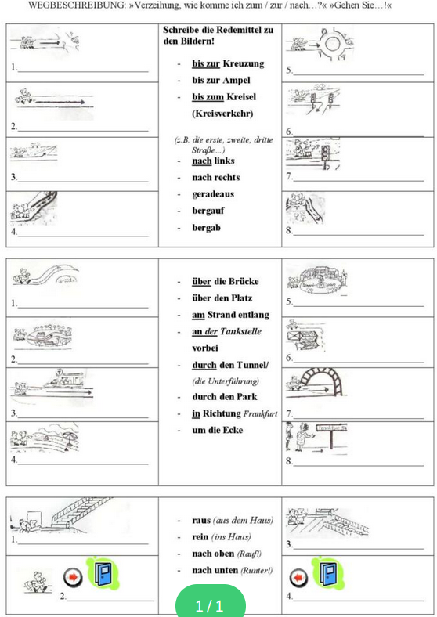

Aus welchen (musikwissenschaftlichen) Gründen kann man Wien besuchen?

Welche Wiener Institutionen sind für Ihre Forschung besonders relevant.

Rollenspiel
Rolle A: r/r MU-Studierende fragt nach dem Weg
Rolle B: Ein/eine Einwohner_in Wiens
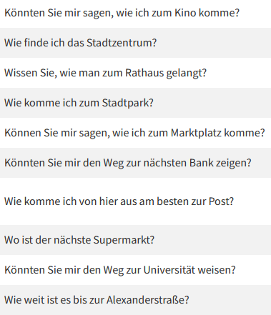

Fragen Sie nach dem Weg und beraten Sie einander. Verwenden Sie den untenstehenden Stadtplan.
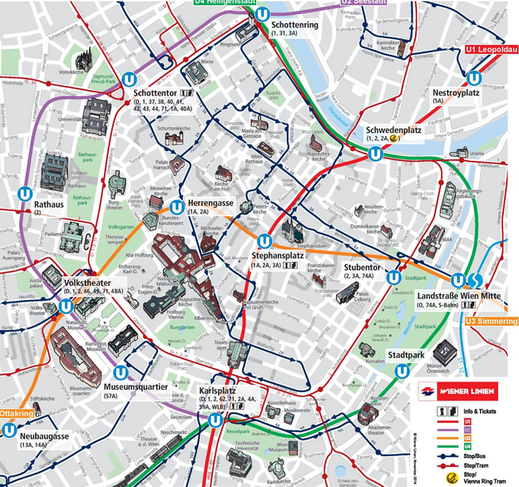

Sammeln Sie Infos zu einzelnen Tickets
https://www.wienerlinien.at/wien-besucherinnen
- Ein Tag in Wien
- Zwei Tage in Wien
- Eine Woche in Wien

Erstellen Sie ein kurzes musikwissenschaftliches Szenario, was man an einem, mehreren Tagen (siehe oben) in Wien besuchen könnte. Machen Sie sich Gedanken zur Benutzung von öffentlichen Verkehrsmitteln (Öffis).

Vokabelliste
Deutsch | Tschechisch | Beispielsatz

Substantiv, Neutrum [das] besonders österreichisch umgangssprachlich kurz für: öffentliches Verkehrmittel

